Javaweb之ServletConfig

ServletConfig介绍
ServletConfig是javax.servlet.包下的一个接口。ServletConfig它是Servlet的一个配置对象。对于ServletConfig对象我们学习它，主要明白以下三个问题:
问题1:ServletConfig是由谁创建的，它怎样传递到Servlet中?
ServletConfig对象是由服务器创建的，它是通过Servlet的init方法传递到Servlet中。
问题2:ServletConfig对象，它的作用是什么?
要了解ServletConfig对象的作用，我们可以通过它的API来查看
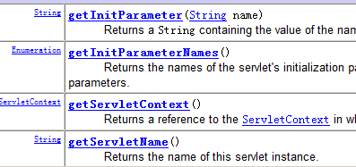
通过查看ServletConfig对象提供的API可以总结出ServletConfig对象它的作用主要有三个
- 获取Servlet名称 getServletName
- 获取Servlet初始化参数 getInitParameter getInitParameterNames
- 获取ServletContext对象。
问题3:我们如何获取一个ServletConfig对象？
通过第一个问题我们知道，服务器将ServletConfig对象通过init方法传递到了Servlet中。
问题:我们继承HttpServlet这种方式下实现创建一个Servlet时，重写的init方法是无参数的？
对于上述这两个问题，我们可以在GenericServlet中源代码中了解具体情况
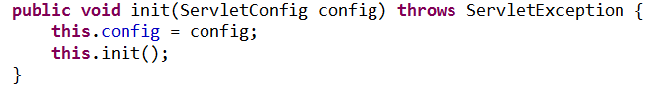
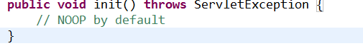
我们通过查看源代码，知道第二个问题，在继承HttpServlet时重写的init无参数，原因就是因为在父类GenericServlet中已经将有参数的init方法重写了，并且它提供了一个无参数的init方法，也就是为我们后续在重写init方法提供更简便的方式。

通过查看源代码，我们也知道，在GenericServlet中它已经将服务器传递的ServletConfig保存了，并且对外提供了一个方法用于获取ServletConfig
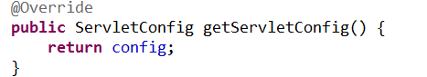

演示ServletConfig API
1.关于获取Servlet名称 getServletName
这个方法获取的是web.xml文件中的<servlet-name>名称

2.获取servlet初始化参数
getInitParameter getInitParametetNames
问题:什么是Servlet初始化参数? 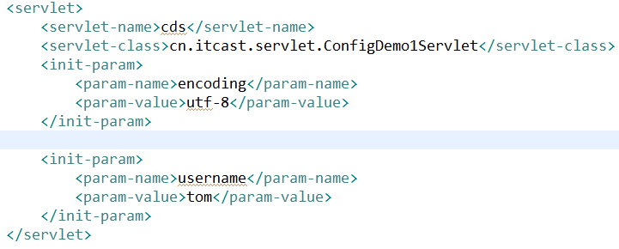
在servlet的配置文件中通过init-param声明的信息就是servlet初始化参数

问题:servlet初始化参数有什么作用?
Servlet的初始化参数是属于这个servlet自己的一些信息，可以让servlet在启动时预加载一些信息。
对于一个servlet它就有一个对应的servletConfig

3.获取ServletContext对象
可以通过ServletConfig来获取一个ServletContext对象。

